SIARAN PERS

No.57/SP/TKP-ASEAN2023/04/2023

TIM KOMUNIKASI PUBLIK

Presiden Jokowi Cek Puncak Waringin untuk ASEAN Summit

Jakarta, Kominfo Newsroom – Presiden Republik Indonesia Joko Widodo mengecek kesiapan Puncak Waringin Labuan Bajo Manggarai Barat, Nusa Tenggara Timur (NTT), sebagai salah satu tempat yang menjadi lokasi kegiatan dalam Konferensi Tingkat Tinggi ke-42 ASEAN/ASEAN Summit pada 9 hingga 11 Mei 2023.

"Iya (cek kesiapan), untuk Spouse Program," kata Direktur Utama Badan Pelaksana Otorita Labuan Bajo Flores Shana Fatina di Labuan Bajo, Selasa (25/4/2023).

Presiden Jokowi bersama Ibu Negara Iriana Joko Widodo dan cucunya Jan Ethes tiba di Puncak Waringin Labuan Bajo pada pukul 10.08 WITA.

Kepala Negara turut didampingi juga oleh Menteri Luar Negeri Retno Marsudi serta Gubernur NTT Viktor Bungtilu Laiskodat dan istri, Julie Sutrisno Laiskodat.

Tampak Presiden Joko Widodo mengenakan kemeja berwarna putih, sementara Ibu Negara Iriana Joko Widodo mengenakan pakaian berwarna biru. Sedangkan Jan Ethes mengenakan kaos berwarna putih

Rombongan Presiden Joko Widodo masuk ke dalam kawasan Puncak Waringin dengan pengawalan ketat Pasukan Pengamanan Presiden (Paspampres).

Puncak Waringin merupakan venue ASEAN Summit untuk kegiatan Spouse Program, yakni kegiatan bagi pasangan para kepala negara ASEAN yang menghadiri nanti.

Setelah menghabiskan waktu lebih kurang 48 menit di dalam kawasan Puncak Waringin, Presiden Joko Widodo dan rombongan keluar pada pukul 10.48 WITA.

Usai dari Puncak Waringin, Presiden Joko Widodo pun melanjutkan agenda internal. Presiden dijadwalkan kembali ke Jakarta, Selasa sore.

Presiden Joko Widodo juga telah meninjau sejumlah lokasi lain yang akan digunakan dalam pelaksanaan KTT ASEAN, di Labuan Bajo, Nusa Tenggara Timur.

Presiden Jokowi tiba di Labuan Bajo sejak Sabtu malam (22/4). Selain meninjau lokasi KTT ASEAN, Jokowi juga mengajak serta keluarganya untuk berlibur. Kemudian, Senin (24/4), Jokowi telah meninjau daerah Loh Buaya, Pulau Rinca, Taman Nasional Komodo.

Kepala Negara juga telah mengunjungi Loh Buaya itu untuk memastikan kesiapan tempat wisata tersebut bisa dikunjungi dengan nyaman saat KTT ke-42 ASEAN (ASEAN Summit).

Dalam kunjungannya ke Loh Buaya, Jokowi melewati jalan jerambah (elevated deck) yang telah terbangun.

Presiden juga menyempatkan diri beristirahat sebentar di Cafe Ranger sebelum menuju Komodo Information Center untuk melihat 52 diorama. (Fransisca/TR/Elvira)

***

Untuk Informasi lebih lanjut, silakan menghubungi kontak di bawah ini.

Dirjen Informasi dan Komunikasi Publik Kementerian Kominfo – Usman Kansong (0816785320).

Dapatkan informasi lainnya di https://infopublik.id

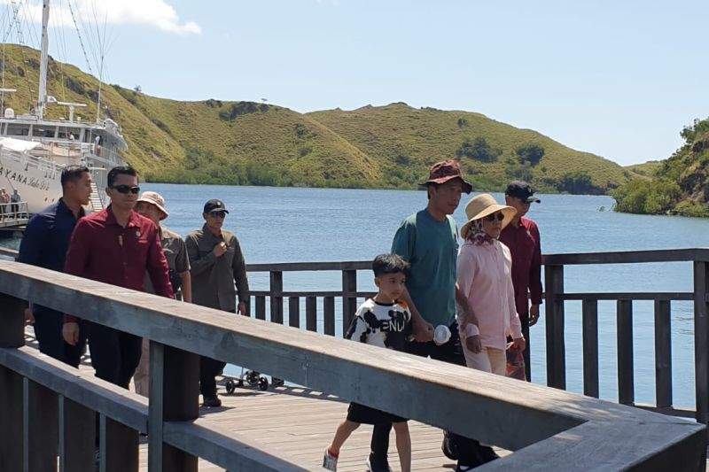

Presiden Joko Widodo dan keluarga berkunjung ke Loh Buaya, Pulau Rinca, Taman Nasional Komodo, Manggarai Barat, NTT, Senin (24/4/2023). ANTARA/HO-Dokumentasi Pribadi

